PRESSEMITTEILUNG 3. April 2024

QUANTRON erschließt mit seinen Partnern der Clean Transportation Alliance alternative Wasserstofftechnologien

- Quantron AG veröffentlicht ein neues Whitepaper, das das Potential von Waste-to-Hydrogen-Technologien bei der Dezentralisierung und Lokalisierung der Wasserstoffproduktion aufzeigt
- Technologien von Unternehmen wie BtX Energy, als Mitglied der Clean Transportation Alliance, werden vorgestellt und deren Relevanz für emissionsfreie Ökosysteme erläutert
- Kooperationen wie die Clean Transportation Alliance begünstigen die Transformation von Diesel- zu Brennstoffzellenfahrzeugen und ebnen den Weg für Null-Emissions-Flotten in der Transportindustrie

Die Quantron AG, Spezialist für nachhaltigen Personen- und Güterverkehr, hat ein neues Whitepaper mit dem Titel "Unlocking New Possibilities: Waste-to-Hydrogen als Energiequelle für Brennstoffzellen-Fahrzeuge" veröffentlicht. Darin wird beleuchtet, wie diese Technologien den Ausbau der Wasserstoffwirtschaft ergänzen, welche wirtschaftlichen und ökologischen Vorteile sie bietet und welche Rolle sie beim Aufbau lokaler Ökosysteme spielt. Das Whitepaper stellt sechs Partner der von QUANTRON initiierten Clean Transportation Alliance vor, die Waste-to-Hydrogen-Anlagen entwickeln und installieren.
Beispielhaft zu nennen ist die BtX Energy GmbH mit Sitz in Hof, Bayern. Als eines der ersten Mitglieder der Clean Transportation Alliance, hat BtX Energy jüngst einen bedeutenden Meilenstein erreicht, da ihre Anlage zur Produktion von Wasserstoff biogenen Ursprungs erstmals in Europa eine Zertifizierung erhielt, die den Wasserstoff quotenfähig macht und damit wirtschaftlich besonders attraktiv für die Betreiber der Anlagen ist.
"Diese Zertifizierung unterstreicht das Engagement von BtX Energy für die Herstellung von nachhaltigem und umweltfreundlichem Wasserstoff. Wir freuen uns auf die Zusammenarbeit mit QUANTRON, um Kunden in der Region mit Wasserstoff für Brennstoffzellenfahrzeuge wie den QLI FCEV, das erste Fahrzeug dieser Art im 7,5-Tonnen-Segment, zu versorgen", sagt BtX-Geschäftsführer Andy Gradel. Sein Expertenteam hat in den vergangenen Jahren dazu beigetragen, die rechtlichen Grundlagen zu schaffen, die Systemtechnik aufzubauen und das REDcert-EU-Audit erfolgreich abzuschließen.
Autor des Whitepapers ist Dr. Srinath Rengarajan, der Anfang des Jahres die Leitung der Strategieabteilung bei QUANTRON übernommen hat. Dr. Rengarajan: "Ich freue mich darauf, die Strategie bei QUANTRON weiterzuentwickeln, während wir unsere Evolution von OEM-light zu einem führenden Plattformanbieter von emissionsfreien Transportlösungen fortsetzen. Einer dieser Bausteine ist die Zusammenarbeit mit Waste-to-Hydrogen-Partnern, die sauberen Wasserstoff aus Abfall- und Reststoffen herstellen. QUANTRON wird dezentrale Ökosysteme fördern, die das volle Potenzial von Wasserstoff ausschöpfen können, einschließlich seiner Verwendung in Brennstoffzellenfahrzeugen. Durch die Nutzung von Wasserstoff, der aus bisher weitgehend ungenutztem Abfall gewonnen wird, bieten diese Fahrzeuge saubere und effiziente Transportlösungen.“
"Wir freuen uns sehr, mit unseren Partnern der Clean Transportation Alliance wie beispielsweise BtX Energy zusammenzuarbeiten, um die Etablierung von Wasserstoff als nachhaltige Energiequelle für Mobilitätsanforderungen voranzutreiben", fügt Andreas Haller, CEO und Gründer von QUANTRON, hinzu. "Durch intelligente Partnerschaften wollen wir Ökosysteme schaffen, die nicht nur die Kohlenstoffemissionen reduzieren, sondern auch nachhaltige Technologielösungen fördern. QUANTRON setzt damit weiterhin Maßstäbe bei der Gestaltung der Zukunft eines sauberen und nachhaltigen Verkehrssektors.”
Das Whitepaper zum download finden Sie unter: https://www.quantron.net/wp-content/uploads/2024/04/Waste-to-Hydrogen-Whitepaper.pdf
Bilder (Zum Download bitte auf die Bildvorschau klicken):
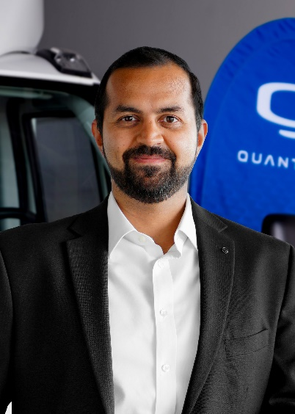 | Dr. Srinath Rengarajan, Head of Strategy Quantron AG
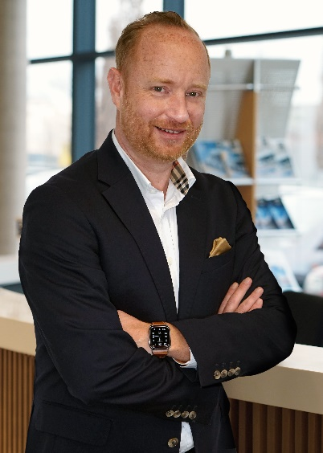 | Andreas Haller, CEO & Founder, Quantron AG

Die Originalbilder in hoher und niedriger Auflösung finden Sie hier: Pressemitteilungen der Quantron AG (https://www.quantron.net/q-news/pr-berichte/)

Über die Quantron AG
Die Quantron AG ist Plattformanbieter und Spezialist für nachhaltigen Personen- und Gütertransport; insbesondere für LKW, Busse und Transporter mit vollelektrischem Antriebsstrang und H₂-Brennstoffzellentechnologie. Das deutsche Unternehmen aus dem bayerischen Augsburg verbindet als Hightech-Spinoff der renommierten Haller GmbH über 140 Jahre Nutzfahrzeugerfahrung mit modernstem E-Mobilitäts-Knowhow und positioniert sich global als Partner bestehender OEMs.
Mit dem Quantron-as-a-Service Ecosystem (QaaS) bietet QUANTRON ein Gesamtkonzept, das alle Facetten der Mobilitätswertschöpfungskette umfasst: QUANTRON INSIDE beinhaltet ein breites Angebot an sowohl Neufahrzeugen als auch Umrüstungen für Bestands- und Gebrauchtfahrzeuge von Diesel- auf batterie- und wasserstoffelektrische Antriebe mit der hoch-innovativen QUANTRON INSIDE Technologie. QUANTRON CUSTOMER SOLUTIONS gewährleistet mit einem europaweiten Servicepartner-Netzwerk digitale und physische Aftersales-Lösungen sowie ein Serviceangebot für Wartung, Reparatur und Ersatzteile, Telematik- und In-Cloud-Lösungen für Ferndiagnose und Flottenmanagement. Kunden erhalten eine individuelle Beratung zu u. a. maßgeschneiderten Lade- und Tanklösungen, Miet-, Finanzierungs- und Leasingangeboten. In der QUANTRON Academy werden außerdem Schulungen und Workshops angeboten. QUANTRON ENERGY & POWER STATIONS wird zukünftig als Plattform die Produktion und den Vertrieb von grünem Wasserstoff und Strom realisieren. Dafür hat sich die Quantron AG mit starken globalen Partnern zusammengeschlossen. Diese Clean Transportation Alliance bildet gleichzeitig auch einen wichtigen Baustein für die Versorgung von Fahrzeugen mit der notwendigen grünen Lade- und H2-Tank-Infrastruktur.
QUANTRON steht für die Kernwerte RELIABLE, ENERGETIC, BRAVE (zuverlässig, energetisch, mutig). Das Expertenteam des Innovationstreibers für E-Mobilität leistet einen wesentlichen Beitrag zum nachhaltig umweltfreundlichen Personen- und Gütertransport.
Besuchen Sie die Quantron AG auf unseren Social Media Kanälen bei LinkedIn und YouTube. Weitere Informationen unter www.quantron.net

Ansprechpartner:
Jörg Zwilling, Chief Marketing Officer Quantron AG, j.zwilling@quantron.net, press@quantron.net

